**11/09/2017**

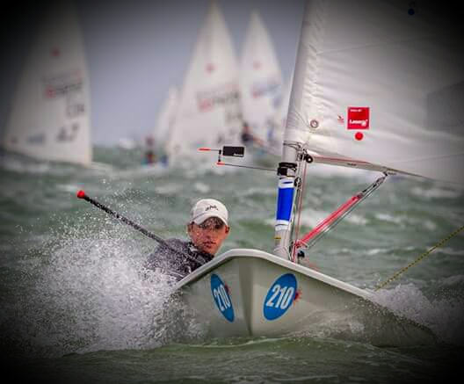

 Ο μαθητής της Β' Λυκείου Αιμίλιος Μόνος, για τρίτη συνεχόμενη χρονιά ,είναι εγγεγραμμένος

στον πίνακα Διακεκριμένων Αθλητών στην Γενική Γραμματεία Αθλητισμού με συνεχόμενες διακρίσεις.

 Οι διακρίσεις του αθλητή που είναι μέλος Εθνικής Ομάδας στην Ιστιοπλοΐα, κατηγορία Laser 4.7 για

το 2017 είναι οι ακόλουθες:

**. ΕΥΡΩΠΑΪΚΟ ΠΡΩΤΑΘΛΗΜΑ** Laser 4.7, Los Alcazares Ισπανία

              15 Απριλίου - 22 Απριλίου 2017

              ( 238 συμμετοχές,25 χώρες )

**6η Θέση** Εφήβων (έως 18 χρονών)

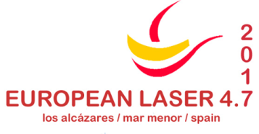

**. ΠΑΝΕΛΛΗΝΙΟ ΠΡΩΤΑΘΛΗΜΑ** Laser 4.7 , Αίγιο

               2 Ιουλίου - 5 Ιουλίου 2017

                   ( 110 συμμετοχές )

**1η Θέση** Εφήβων (έως 18 χρονών)

**. ΠΑΓΚΟΣΜΙΟ ΠΡΩΤΑΘΛΗΜΑ** Laser 4.7 , Nieuwpoort Βέλγιο

               16 Ιουλίου - 24 Ιουλίου 2017

               ( 234 συμμετοχές, 45 χώρες)

**6η Θέση** Εφήβων (έως 18 χρονών)

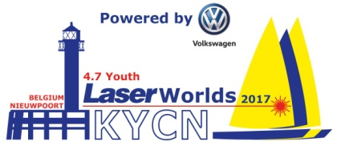

**. ΒΑΛΚΑΝΙΚΟ ΠΡΩΤΑΘΛΗΜΑ** Laser 4.7 , Ρεδαιστός Tekirdag Τουρκία

                5 Σεπτεμβρίου - 10 Σεπτεμβρίου 2017

( 7 χώρες )

**1η Θέση** Εφήβων (έως 18 χρονών)

